Travaux dirigés
TD N° 1 – Utilisation en autonome (30 minutes)

Dans ce TD le PC de l’opérateur joue à la fois le rôle du serveur hébergeant le dépôt ou référentiel, et le rôle du client. D’autres postes n’accèdent pas au référentiel.

- Création du référentiel :
  - Sous D:\TDSVN créer un dossier nommé Depot
  - A l’aide du menu contextuel sur le dossier Depot (<Tortoise SVN><Créer un référentiel ici>) créer la structure du référentiel.
  - Prendre connaissance du fichier ‘Readme.txt’.
  - Désormais il faut laisser Tortoise ou les commandes svn s’occuper du dossier Depot faute de quoi le référentiel sera corrompu. Ce n’est pas en écrivant dans cette arborescence que l’on alimente le référentiel (dans une solution d’équipe c’est l’administrateur qui crée le référentiel sur le serveur).

- Connexion du client :
  - Sous D:\TDSVN créer un dossier nommé Client
  - A l’aide du menu contextuel sur ce dossier on demande une copie locale (SVN Extraire) du référentiel créé précédemment :

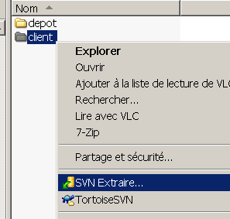

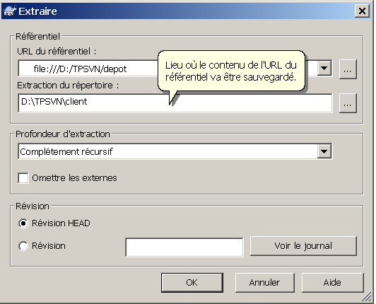
S’il y avait déjà plusieurs versions (révisions) du référentiel on pourrait en demander une spécifique.
  - Le dossier Client comporte désormais des éléments cachés (dossier .svn) qu’il ne faut pas utiliser ou modifier.
  - Mettre à jour l’affichage de l’explorer Windows (Touche <F5>). L’icône du dossier ‘Client’ comporte une coche de couleur verte indiquant qu’aucune modification n’a été faite sur cette copie locale du référentiel.
  - Utiliser le menu contextuel sur le dossier ‘Client’. De nouvelles options sont disponibles notamment un sous-menu ‘TortoiseSVN’. Ce dernier comporte entre autre une option ‘Configuration’ où l’on peut trouver la signification des différentes icônes que Tortoise associe aux fichiers et dossiers selon le contexte.

- Modification du référentiel :
  - Dans le dossier ‘Client’ Créer un fichier texte.txt ou copier un fichier texte existant. Dans la suite des énoncés ce fichier sera appelé ‘texte.txt’. Saisir quelques mots si besoin et enregistrer le fichier.
  - Dans le menu contextuel du dossier ‘Client’ utiliser l’option ‘SVN livrer’ pour reporter les modifications apportées (dans la copie locale) vers le référentiel ; on obtient un écran tel que le suivant :

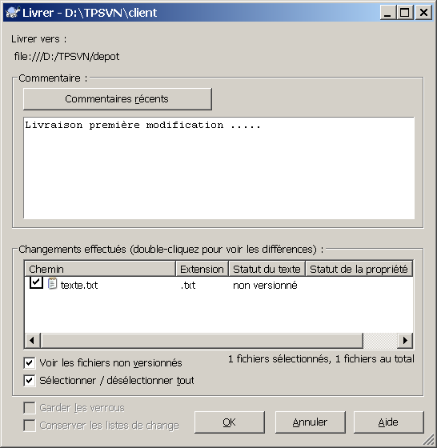
Il convient de cocher le fichier ‘texte.txt’ pour que celui-ci soit ajouté au mécanisme de versionnement. Par défaut Tortoise ne versionne pas les nouveaux éléments (fichier ou dossier) ce qui permet de mixer des éléments versionnés avec d’autres non présents dans le référentiel (vos fichiers de commentaires personnels par exemple). Une fois un commentaire saisi un click sur OK suffit pour livrer votre œuvre. (le référentiel passe alors en révision 1)
  - Créer un nouveau dossier sous ‘Client’, apporter des modifications au fichier ‘texte.txt’ et observer le changement des icônes de fichier et dossier dans l’explorer. Livrer l’ensemble au référentiel. On peut livrer seulement une partie par exemple en utilisant le menu contextuel sur un sous-dossier ou un fichier mais mieux vaut prendre l’habitude de livrer l’ensemble des modifications de la copie locale (tout le dossier ‘Client’).
  - Dans le menu contextuel du dossier ‘Client’ utiliser l’option ‘Propriétés’ puis sélectionner l’onglet ‘Subversion’. On s’aperçoit que notre copie locale est toujours considérée en révision 0. En effet nous avons livré notre travail mais le référentiel ne nous a pas informés s’il avait d’autres modifications à nous communiquer (ceci sera plus parlant dans le TP en équipe).
  - Dans le menu contextuel du dossier ‘Client’ utiliser l’option ‘SVN Mettre à jour’ pour que la copie locale soit synchronisée sur le référentiel. En refaisant l’opération du ‘d.’ ci-dessus on s’aperçoit que cette fois on est en révision 2.
  - Effectuer encore une modification / livraison / Mise à jour pour que le référentiel et la copie locale soient en révision 3.

- Navigation référentiel / révisions :
  - Dans le menu contextuel de l’explorer Windows (sur n’importe quel dossier, fichier ou zone vide) utiliser le sous-menu ‘TortoiseSVN’ puis l’option ‘Navigateur de référentiel’

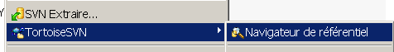

Renseigner l’URL pour pointer sur votre référentiel :
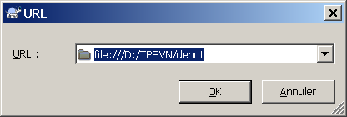
Le navigateur s’adresse directement à la partie serveur (référentiel) même si l’on ne dispose pas d’une copie locale.
  - Information : On peut utiliser les menus contextuels pour réaliser certaines opérations. D’une manière générale ces possibilités sont présentes (et même plus) dans les menus contextuels de la copie locale. Par exemple pour renommer un fichier et conserver la trace de ce renommage il faut utiliser le navigateur de référentiel ou mieux les menus contextuels Tortoise. En utilisant la fonction de renommage de l’explorer Windows le journal du versionnement présentera la suppression du fichier et l’ajout de celui portant le nouveau nom (perdant l’historique).
  - Utiliser le menu contextuel dans le navigateur de référentiel sur le fichier texte.txt pour le renommer en ‘texterenomme.txt’. Cela équivaut à une livraison directe. Fermer le navigateur de référentiel et sous l’explorer Windows Mettez à jour la copie locale.
  - Dans le menu contextuel du dossier ‘Client’ utiliser l’option ‘Voir le journal’ du sous-menu ‘TortoiseSVN’ pour accéder au journal de révision. Observer les informations. A noter que l’on peut accéder au journal pour un sous-dossier spécifique ou même un fichier particulier (en utilisant le menu contextuel sur cet élément).

- Suppression de la copie locale :
  - Supprimer le dossier ‘Client’.
  - Utiliser le navigateur de référentiel et observer que l’on peut toujours accéder au référentiel.

- Nouvelle copie locale :
  - Reproduire les étapes 2.a et 2.b pour créer une nouvelle copie locale (vous pouvez appeler le dossier ‘Client2’ pour bien distinguer cette seconde connexion).
  - Comme à l’étape 4.d utiliser le journal de révision et observer que rien n’est perdu de l’historique des modifications.
Travaux dirigés
TD N° 2 – Utilisation serveur en binôme (1H20)

Dans ce TD le PC de l’opérateur joue le rôle de client. Plusieurs clients accèdent au même référentiel hébergé sur le serveur SVN de l’unité EEF à Nancy. Des binômes doivent être constitués pour suivre au mieux le scénario du TD.

- Connexion au serveur :
- Sous D:\TDSVN créer un dossier nommé ClientDuServeur
- A l’aide du menu contextuel sur ce dossier on demande une copie locale (SVN Extraire) du référentiel de test du serveur :
(https://svngeodb.nancy.inra.fr/svn/testusvnpjt/) :

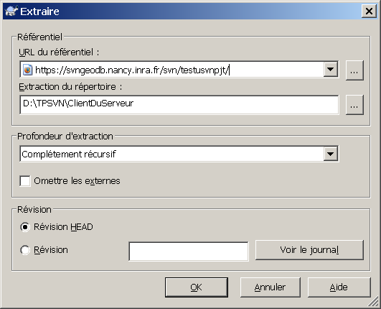.
Utiliser le compte qui vous a été attribué sur le serveur svn dans la fenêtre d’authentification (login ldap et mot de passe initialisé avec loginldap complété si besoin d’une suite de chiffres pour obtenir 8 caractères - pour un login toto le mot de passe est toto1234). A défaut utiliser le couple ‘guest / guest123’

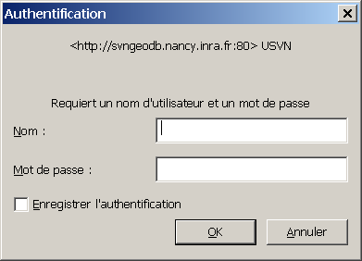

- Traditionnellement un référentiel ou dépôt contient 3 dossiers nommés et utilisés comme ci-dessous :
    - tags : en lecture pour contenir les grandes étapes d’un projet (Sauvegarde des versions majeures)
    - trunk (tronc): en modification pour les développeurs. Ce dossier comporte le travail quotidien du projet (correction des bugs – modifications mineures).
    - branches : comporte différentes branches (0 à n) de travail pour servir de base aux développements futurs (nouvelle(s) version(s) importante(s)).
Lorsqu’on demande la copie locale (extraction ou checkout) on peut ne solliciter qu’une partie de l’arborescence. Concrètement on complète l’url du référentiel avec l’arborescence à extraire.
Supprimer la copie locale (suppression du dossier ClientDuServeur sous l’explorer Windows).

Le graphique de révision ci-dessous présente un exemple des différentes révisions du tronc (en gris) et la création de 2 copies de versions stables (en vert - 2 sous dossiers sous /tags issus des révisions 15 pour la version 1.0 et de la révision 23 pour la version 2.0).
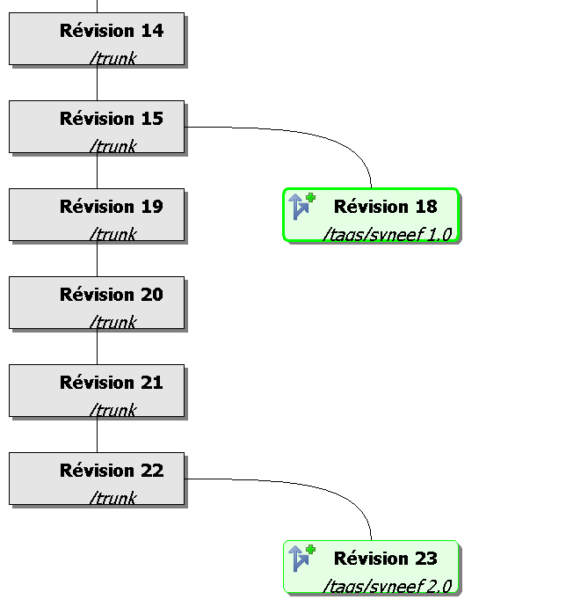
Il est d’usage de ne pas pouvoir modifier ce qui est situé dans l’arborescence /tags ; en revanche le même mécanisme va permettre d’initier de nouvelles branches de développement (un nouveau dossier sous ‘branches’, issu d’une révision particulière qui vit ensuite son existence jusqu’à l’utilisation de mécanismes de fusion notamment avec le tronc)

- On extrait généralement que le tronc (branche principale) en ajoutant /trunk derrière l’url du référentiel dont on initie la copie locale. Un développeur qui travaillerait sur une future version 2.0 de logiciel ferait certainement une extraction d’un sous-dossier nommé ‘Version 2.0’ sous le dossier ‘branches’ (en ajoutant /branches/version2.0 à l’url du référentiel).
Il s’agit ici de convention dans le monde svn et ces 3 dossiers pourraient aussi bien s’appeler Dossier1, Dossier2 et Dossier3 (ou ne pas exister). On notera qu’au cours du TD N°1 cette convention n’a pas été respectée.
Recréer une copie locale sur la branche de travail trunk du projet (en ajoutant trunk à l’URL du référentiel – respecter la casse) :

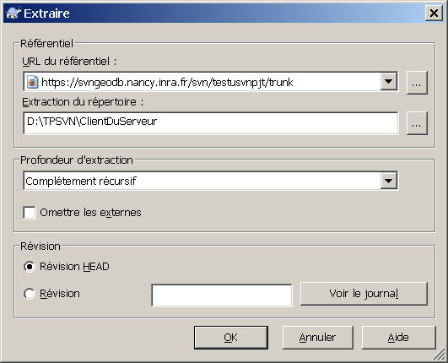

- Alimentation par plusieurs sources (travail en binôme (ou avec 2 copies locales)):
  - Dans le dossier TD-2010-MM-JJ créer un dossier portant votre nom de login ldap (appelé dans la suite du TD ‘votre dossier’) puis y copier un fichier texte ou en créer un nouveau (y mettre quelques lignes de contenu). Voir avec le partenaire du binôme pour livrer tour à tour ses modifications et voir s’incrémenter les versions du référentiel (à noter que les autres binômes font la même chose et que le référentiel évolue aussi selon leur interaction). Répéter l’opération (modification, livraison) de manière à ce qu’au moins 2 versions de votre texte aient été livrées dans le référentiel.
  - Lorsque le binôme a livré ses modifications effectuer une mise à jour de vos copie locales. Regarder le journal des révisions. On attendra ici que tous les binômes aient terminé avant de refaire une mise à jour et avoir tous la même copie locale.

- Analyse de différences entre 2 versions :
  - Modifier le fichier texte situé dans ‘votre dossier’. Enregistrer le fichier mais ne pas effectuer de livraison au référentiel.
  - Dans le menu contextuel (Sous l’explorer Windows) du fichier modifié utiliser l’option ‘Voir les différences’ du sous-menu ‘TortoiseSVN’ pour obtenir une présentation de ce qui a été modifié dans votre copie de travail.
  - Dans le menu contextuel du dossier ‘ClientDuServeur’ utiliser l’option ‘Vérifier les modification’ du sous-menu ‘TortoiseSVN’ pour obtenir la liste de ce que vous avez modifié en local depuis la dernière ‘mise à jour’. Dans la fenêtre présentée utiliser le menu contextuel du fichier modifié, option <Comparer avec la base>, pour obtenir le même résultat que précédemment (3.b).

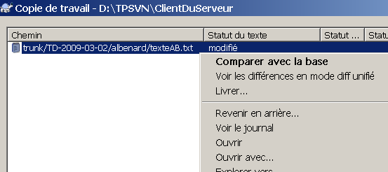

  - Plus bluffant ? d’accord !! Les versions récentes de Word ou Open Office utilisent le format XML pour le stockage du contenu des fichiers ; ce format étant textuel les outils de versionnement peuvent jouer pleinement leur rôle.
Dans le sous-dossier nommé ‘Dossier Alain’ utiliser le menu contextuel sur le fichier nommé ‘test.doc’ (ou ‘test.odt’ si vous utilisez OpenOffice) pour accéder au journal (CF 4.c du TD N°1) concernant ce fichier (3 révisions le concernant). Utiliser le menu contextuel sur les différentes révisions en testant les options ‘Comparaison avec la copie de travail’ et ‘Comparaison avec la version précédente’.

- Retour à une version antérieure :
  - Effectuer une livraison puis une mise à jour. (pour partir d’une situation propre).
  - Dans le menu contextuel du fichier texte de votre dossier utiliser l’option ‘Mettre à jour à la révision’ du sous-menu ‘TortoiseSVN’ pour revenir à la première version de votre texte (on peut s’aider du journal pour choisir à quelle révision revenir). Cette procédure peut s’appliquer à un fichier, un dossier ou à toute la copie locale.

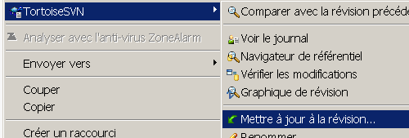

  - Créer dans votre dossier un nouveau fichier texte puis le livrer et mettre à jour la copie locale. Qu’est-il advenu du premier fichier texte ? (il est à nouveau à la dernière version).
  - Afficher le journal de votre premier fichier texte. Utiliser le menu contextuel sur la révision la plus récente puis choisir l’option ‘Annuler les modifications de cette révision’ et confirmer.
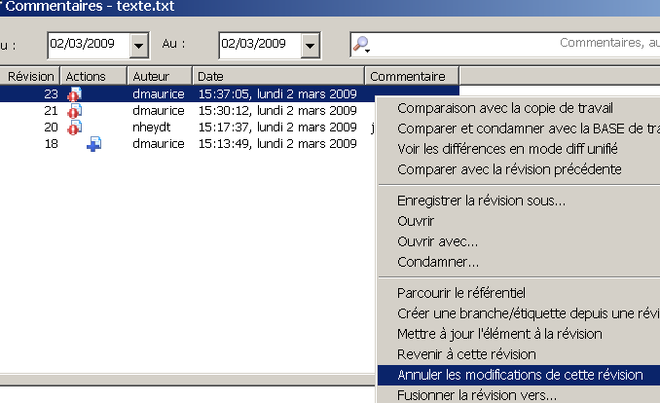

Effectuer une livraison puis une mise à jour de la copie locale. Observer le contenu de votre premier fichier texte. Pour annuler une modification il faut effectuer une modification inverse, l’historique étant conservé.

- Conflit (travail en binôme (ou avec 2 copies locales)):
  - L’ensemble des binômes effectue une mise à jour pour que tous soit au même niveau (même si cela n’est pas obligatoire). Dans le dossier du premier stagiaire (ordre alphabétique) les 2 membres du binôme ouvrent le premier fichier (ordre alphabétique) et insèrent une modification conflictuelle (insertion d’une nouvelle ligne en début de fichier est un bon scénario – même ligne modifiée).
  - Le premier stagiaire (ordre alphabétique) livre sa modification sans effectuer de mise à jour (il s’agit d’un cas d’utilisation courant et tout fonctionne comme ce qui a été vu jusqu’ici). Le second stagiaire (ordre alphabétique) livre sa modification qui ne peut aboutir avec un avertissement tel que le suivant :

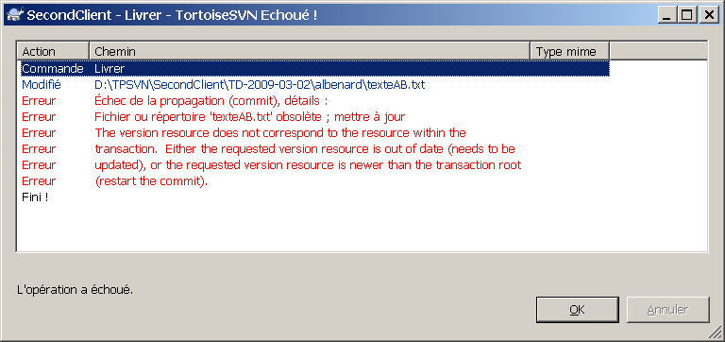
Le système indique que la copie locale est obsolète – moralité : il vaut mieux faire des mises à jours régulière pour limiter les conflits.
  - Le second stagiaire effectue une ‘Mise à jour’ (préalable à toute gestion du conflit) qui annonce un conflit entre la copie locale et ce qui est récupéré du référentiel :
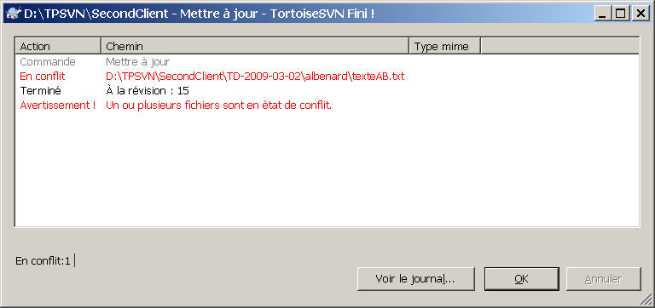
  - Les icônes de dossiers et fichiers de l’explorer Windows indiquent le conflit. Plusieurs fichiers sont désormais présents au coté de celui en conflit (la version avant conflit et les 2 versions de chaque rédacteur)

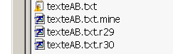

Le second stagiaire utilise le menu contextuel du fichier en conflit (option ‘Editer les conflits’ du sous-menu ‘TortoiseSVN’) pour afficher le problème.
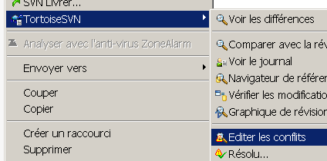
Il résout le conflit en sélectionnant la ligne en conflit dans sa version puis par exemple en cliquant sur le bouton ‘Utiliser leur bloc puis le mien’.
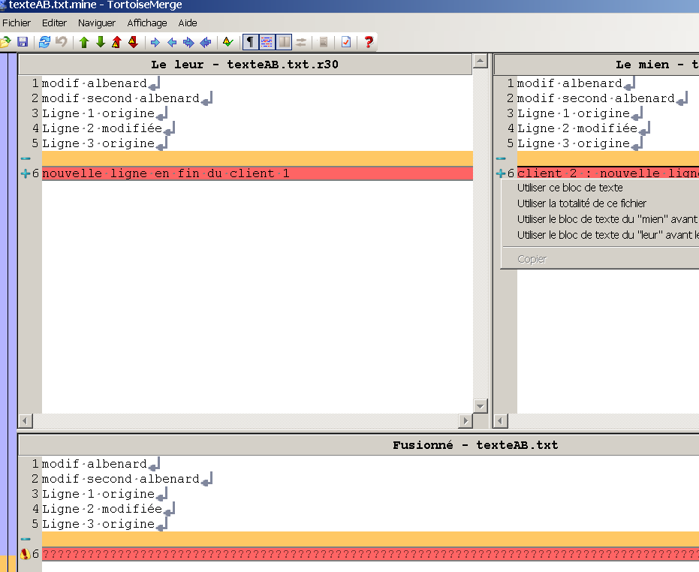
  - La version fusionnée affiche le résultat dans le bas de la fenêtre. Fermer la fenêtre en enregistrant puis marquer le conflit comme résolu à l’aide des menus contextuels.
  - Effectuer une livraison puis une mise à jour.
  - Les étapes ci-dessous (a à f) peuvent être répétées en inversant les rôles.

- Le site web du serveur :
  - Le serveur SVN présente nativement la dernière version des référentiels sous forme de site web. L’application complémentaire USVN permet d’administrer facilement les référentiels. Une page d’accueil a été élaborée pour faciliter l’accès à ces services. Elle est disponible à l’url : https://svngeodb.nancy.inra.fr
  - Le volet de droite (Documentation) présente sous 3 formats différents l’architecture de virtualisation utilisée ainsi que des informations sur l’utilisation et l’administration du serveur. La consultation pourra se faire hors TD pour les personnes intéressées.
  - Le volet de gauche propose 2 liens :
    - Listing des projets (référentiels) et information sur leur utilisation. C’est ici que l’on pourra notamment récupérer les url des référentiels.
    - Administration : lancement de l’application USVN. La partie administration des référentiels et compte utilisateur ne sera pas développée dans le cadre de ce TD. Lancer USVN et se connecter.
  - L’interface USVN s’adapte en fonction de votre rôle. Au minimum un utilisateur aura une interface telle que ci-dessous :

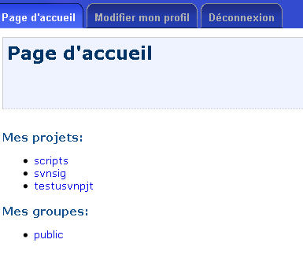
L’onglet ‘Modifier mon profil’ vous donne notamment accès au changement de votre mot de passe (merci de ne pas modifier celui de guest).
L’écran vous présente les référentiels pour lesquels vous avez au minimum un droit de lecture ainsi que les groupes auxquels votre compte appartient.
Utiliser le lien vers le référentiel ‘testusvnpjt’ pour afficher quelques informations supplémentaires.

